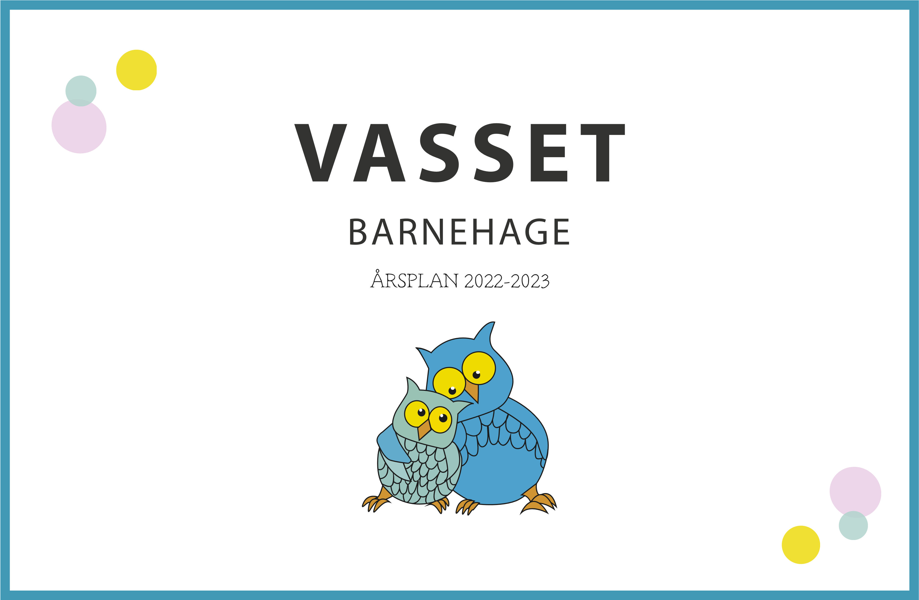

Du sit no med del 3 av årsplanen. Denne planen inneheld informasjon om barnehagen sitt innhald, sine arbeidsmetodar og målsettingar for året. Den er utarbeidd av personalet og tilpassa den lokale rammeplanen for barnehagar i Sula kommune. For meir utfyllande informasjon, sjå årsplan del 1 som er eit informasjonshefte “ A-Å “og del 2, som er generell informasjon om barnehagen og inneheld mellom anna ein presentasjon av den pedagogiske plattforma vår.
PERSONALET
STYRAR
Marianne Nilsen 100%
Kontortid 2 dagar i veka og 3 dagar på avdeling
PEDAGOGISK LEIAR
Hanne Rønning 50 % Annette Vadseth 90%
ASSISTENTER
Elisabeth Larsen 100%
Silje Stokke 70%
Sonia Skaar 60%
Shirin Shikhmos 40%
TILKALLINGSVIKAR
Oda R Salen
Alva Fiskerstrand
Isak Vasanthan
REINHALDAR
Sonia Skaar
OM OSS
Vasset barnehage er ein liten barnehage med 28 plassar for barn mellom 0-6 år. Små tilhøve slik dei er hos oss, gir oss god tid til å verte godt kjende med kvarandre. Når gode relasjonar er på plass, er vegen til meistring, utforsking og skaparglede kort.
NURKETASSANE OG STORBARNGJENGEN
Vi deler gruppa vår i to med tanke på til det pedagogiske opplegget. Vi har ei gruppe for barn mellom 0-3 år- Nurketassane, og ei gruppe frå 3-6 år- Storbarnsgjengen. Vi er også mykje i lag i løpet av dagen og ser at dette gir eit godt samspel mellom store og små. Dei små har nokon å strekke seg etter og dei store har nokon å ta vare på.
VÅR VISJON:
Velkommen til
«Rom for alle, blikk for den enkelte»
VERDIPLATTFORM FOR VASSET BARNEHAGE
HUMOR
Sette pris
på
uik
e
typer
humor
Godt
humør
Ikkje
v
ere
s
jølvhø
gtide
leg
T
u
ll o
g
tø
ys
T
ørre å
b
y
på
seg
s
jølv
God

tone
på
jobb
Glede
KREA
TIVITET
Undring
Skaper
glede
Sjå
mu
ligheiter
istadenf
or
hindringer
T
a
innspill
T
enk
e
utanf
or
boksa
V
ere innov
ativ
e
Skape
o
pplevingar
Å vere
aktiv og
mentalt
tilstede
ENGASJEMNET
Positiv
innstilling
Å
oppmuntre
andre
Sjå

mu
ligheiter
istadenf
or
hindringer
Å brenne
for noko
Å strekke
seg langt
Interessert i
fag og folk
Interesse i å
lære nye ting
Å vere
motivert
Å bidra
... blikk
f
or
den
enklete
Rom
f
or
alle...
OMSOR
G
Gode
re
las
joner
T
a

v
are på
ps
y
kisk
o
g
fysisk
he
lse
T
ilstedev
ærende
v
oksne
T
a

v
are på
grunnleggende
behov
T
ry
gghet
Grensesetting
Nærhet
T
røst
Raushet
T
INTEGRITE
Vere
modig
Vere
ærlig
Erfaring i
yrket og
livet
Vere
bevisst
ansvaret
sitt
Faglig
trygghet
Barnets beste som
grunnleggjande
hens
yn
Stå
f
or
den
en seier
o
g
meiner
Fagleg
trygghiet
VERDIAR TRENG
NÆRING OG
SYNLEGGJERING
FOR Å FINNAST
FØRSKULEGRUPPE 2022/2023
DIKT TIL EIN SKULESTARTAR
Å vere eldst i barnehagen skal vere stas, utan for mykje skulemas.
5 åringar kan rope etter lekser og til å lære abc, men dei treng øving i å lytte til andre, og snakke etter tur, for det er så vanskeleg som berre det.
Det skal løysast oppgåver- vanskeleg og lett,
Øve på å fikse dobesøk,
ha god hygiene og til å kle på seg sjøl,
for på skulen kjem ikkje hjelpa rekanes på ei fjøl.
Det viktigaste er å kjenne meistring rett og slett.
Ein dag i veka skal vi ha ei eiga økt for dei 8 førskulebarna våre som er født i 2017.
Vi kjem til å ha ein fast struktur på opplegget, sjølv om tema endrar seg. Vi legg opp til ei økt med planlagde aktivitetar, eit felles måltid og eit friminutt med frileik. Dette er ein struktur dei vil møte på skulen, så denne er det godt å kjenne til på førehand. Etter jobbøkta vår er slutt, tek vi eit velfortent friminutt. Vi skal også bruke tid på å trene på å klare ting heilt aleine, og som ein finale på barnehagetida skal vi overnatte i barnehagen.
Vi kjem til å nytte ei bok som heiter «Lekbasert læring». Denne boka er ein del av forskings- og utviklingsprosjektet Agderprosjektet: «En god start for alle». Førskuleopplegget i denne boka er basert på den aller nyaste internasjonale forsking knytt til tidleg stimulering av talforståing, språk, sjølvregulering og sosial dugleik.
Gjennom året kjem vi mellom anna til å jobbe med ulike tema som t.d.
Meg sjølv

ÅRSHJUL BARNEHAGE-SKULE I SULA KOMMUNE
I Sula kommune nyttar alle barnehagane eit felles årshjul som organiserer faste treff mellom førskulebarna i dei ulike barnehagane og mellom barnehagane og skulane. Informasjon om desse treffa kjem på månadsplanane.
SYMJEOPPLÆRING FOR 4- OG 5 ÅRINGAR
Dette året skal vi delta på Symjeopplæringskurs på Bybadet i Ålesund. Det er ASLK
(Ålesund svømme og Livredningsklubb) som i samarbeid med Fylkesmannen tilbyr kurs som er særskild retta mot og tilrettelagt for barnehagegrupper.
Barnehagedagen bær være preget av lærerik lek og lekende læring. Veien til skolen er brolagt av lek. Professor Stig brostrøm
Bokstavleik
Talltull
Digital fortelling
I tråd med Rammeplanen er målet med førskuleopplegget å legge til rette for at barna skal få med seg erfaringar, kunnskap og ferdigheiter som kan gi eit godt grunnlag og god motivasjon for å begynne på skulen.
Vi vil at dei skal avslutte barnehagetida på ein god måte, og møte skulen med nysgjerrigheit og tru på eigen evner.

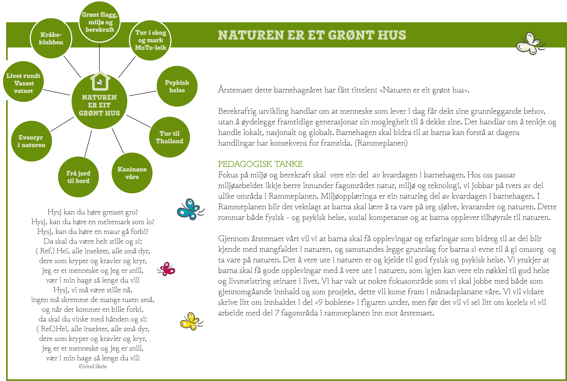

«NATUREN ER EIT GRØNT HUS» OG DEI 7 FAGOMRÅDA I RAMMEPLANEN
KOMMUNIKASJON, SPRÅK OG TEKST  VI SKAL:  - legge til rette for rolleleik både i barnehagen og ute  på tur  - bruke songar, dikt, rim og regler  - planlegge, gjennomføre og evaluere opplegg i naturen saman med barna  - leite fram fakta både i bøker og digitalt om ulike ting vi ser og finner i naturen | KUNST, KULTUR OG KREATIVITET NATUR, MILJØ OG TEKNOLOGI  VI SKAL: - lage kunst av naturmateriale som vi finn ute - lage naturvev i skogen - dramatisere eventyr ute i skogen - synge songar om dyr og natur - skape magiske leikemiljø og temarom i barnehagen VI SKAL: - kartlegge fuglane som bur rundt Vassetvatnet - lære om krinslaupet til vatnet - sjå korleis naturen endrar seg etter årstidene - lære om naturvern - passe på at kaninane våre har det bra - ta bilder og lage digitale forteljingar
KROPP, RØRSLE, MAT OG HELSE  VI SKAL:  - gå på tur i ulendt terreng  - utfordre eigne grenser og få meistringsopplevingar  - lage hinderløype  - lage mat på tur  - dyrke eigne grønsaker  - få kjennskap til kvar maten kjem ifrå- matproduksjon- frå jord til bord | NÆRMILJØ OG SAMFUNN MENGD, ROM OG FORM  VI SKAL:  - leite etter formar, mengd, volum og storleiker ute på tur  - erfare og nytte omgrep som vekt, lengde, høgde og bredde.  - lage mat, telje, måle opp og berekne  - stimulere barna til å vere løysingsorienterte  - sortere søppel og naturmateriale
ETIKK, RELIGION OG FILOSOFI  BARNA SKAL:  - få erfaring med å gi omsorg og ta vare og bruke naturen.  - nytte forteljingar som omhandlar eksistensielle, etiske og filosofiske spørsmål og dilemma, t.d. Esops Fablar  - gjennomføre nokre arrangement og høgtidsmarkeringar ute i naturen |  | 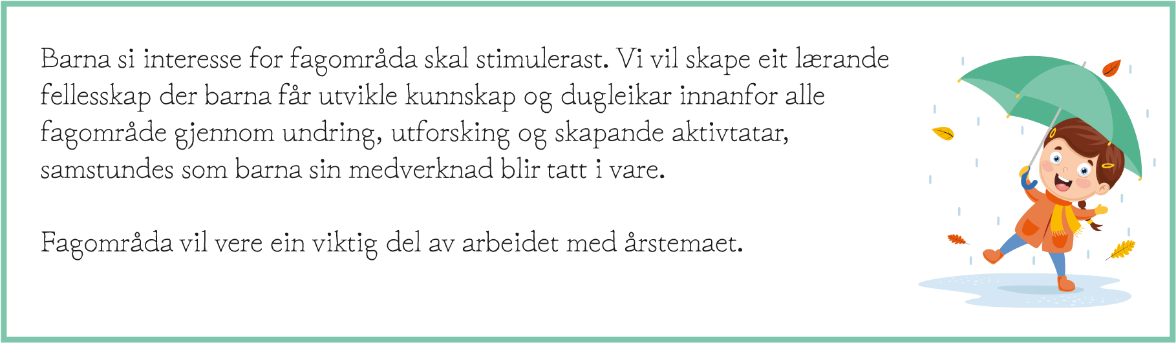

TUR I SKOG OG MARK |  | GRØNT FLAGG
Det å gå på tur er ein viktig del av Vasset barnehage sitt pedagogiske opplegg. For oss har tur ein eigenverdi og er den aktiviteten i barnehagen som kan dekke alle fagområda samtidig. På tur skal vi oppleve glede, samhald og meistring, og vi skal skape gode minner i lag. Her er det mange som gjer ting for fyrste gong, til dømes held ei krabbe, klatrar til topps i eit tre, vassar i fjøra, eller klappar ein hest.  Vi nyttar tur til å lære og praktisere språk, og som sosial arena for å bli betre kjende med kvarandre, leike i lag og ha gode samtalar. Alle har eit behov for å bevege seg, og i ulendt terreng får vi verkeleg utfalde oss. Vi ser at det å ha større rom rundt seg, fører til eit lågare konfliktnivå. På tur får vi også brukt alle sansane våre. Det er i skogen det er enklast å lære om kva slags artar som veks og gror og til å oppleve når årstidene endrar seg. I skogen må vi ofte vere meir kreative i leiken, fordi vi ikkje har med oss leiker. |  | Grønt flagg er ei miljøsertifiseringsordning retta mot barnehagar og skular. Ordninga er ein del av det internasjonale Eco-School nettverket som vert driven av Foundation for Enviromental Education (FEE). Vasset barnehage er den første barnehagen på Sunnmøre som fått denne sertifiseringa og det er vi veldig stolte av. I starten av 2020 fekk vi for første gang beviset på at vi er sertifisert som «Grønt flagg-barnehage”. For å behalde denne sertifiseringa må vi kvart kalenderår bestemme kva slags fokus vi skal ha innan miljøfeltet. I januar 2022 vart årets søknad godkjent og vi er videre sertifisert, for 4. år på rad. I 2022-2023 har vi valt å sette fokus på den fantastiske naturen og årstemaet er «Naturen er eit grønt hus». Forsøpling, biologisk mangfald, friluftsliv og naturopplevingar, samfunnsansvar og berekraft, naturområde og skog er tema som vi skal innom i løpet av året. Vi skal utforske nærområde rundt barnehagen og Vassetvatnet. Vi skal gi barna ei gryande forståing av omgrepet berekraft og lære at alle må hjelpe til med å ta vare på naturen.
MOTO- LEIK: |  | KRÅKEKLUBBEN
Den motorisk utviklinga til barn i førskulealder er -som allereie nemnt viktig, og ein føresetnad for ei generell god utvikling. MoTo-leik er eit systematisk, lokalprodusert opplegg som er i utvikla samarbeid med fysioterapeut og ergoterapeut. Målet med MoTo-leik er å fremje god fysisk og motorisk utvikling. Opplegget er organisert i eit årshjul med fokus på ulike motoriske områder, og aktivitetane blir presentert på eigne aktivitetskort. Rørsleglede og meistring er stikkord i MoTo-leiken. Vi kjem til å nytte dette opplegget både inne i barnehagen og ute på leikeplassen eller på tur. Kva som er månadens MoTo-leik vil stå på månadsplanane. |  | Kråkeklubben er namnet på barnehagen si eiga miljøpatrulje. Innimellom kjem Kråke-Per med oppdrag til barna levert i fuglepostkassa. Oppdraga vil kunne vere t.d. søppelplukking, naturbingo, og mykje anna spanande. Ofte vil det vere eit oppdrag ute i skog og mark. Her vil vi og leggje inn ulike aktivitetar og øvingar knytt til MoTo-leiken. Kråkelubben vil knyte saman arbeidet med Grønt Flagg og årstemaet: Naturen er eit grønt hus. Etter turen må barna gi rapport til Kråke-Per. På slutten av året ventar ei overrasking frå Kråke-Per som takk for godt utførte oppdrag gjennom året.

LIVET RUNDT VASSETVATNET  Dette barnehageåret skal vi ha fokus på livet rundt og i Vassetvatnet. Vi er ofte på tur i området, og vi kjem til å ha fokus på dyr, insekt og fuglar som bur i og rundt vatnet.  Vi ynskjer at barna skal få oppleve, utforske og undre seg over mangfaldet  i naturen. Kva slags dyr kan vi finne der, er dei store eller små ? Kva fuglar kan vi finne? Kva et dei? Vil dei få barn i løpet av året?  Kva slags signal gir dei oss? Kvifor treng vi insekt? Kan vi drikke vatnet? Kven bur i det? Kanskje får vi sjå kva som skjuler seg i kjellaren på klekkjeriet? Kva kan vi gjere for å ta vare på naturen og dei som bur dei? • Vi kjem til å ha med oss forstørrelseglass og kanskje skal vi lage ei dyrefelle?  - Vi skal telle ender og sjå om der blir fleire • Vi vil at barna skal bli kjende med dyra som bur rundt vatnet og lære litt  om dei  - Vi ynskjer at barna skal lære å ta omsyn til dyra og respektere dei | KANINANE VÅRE  I juni flytta det inn to kaninar i barnehagen vår.  For at barna skal få eit nært forhold til dyra vil vi at storbarnsgjengen skal vere med på det daglege stellet av kaninane våre.  Forskning viser at det å ha kjæledyr som man er knytt til og tar omsorg for har vist seg gunstig på mange område, både i høve til fysisk og psykisk helse, lavare blodtrykk og lavare stresshormonnivå i kroppen, oppleving av samhald, og meistring. Støtte frå kjæledyr har vist seg særleg gunstig for barn som har utfordringar knytta til funksjon eller ugunstig oppvekstmiljø der dyret kan vere både samtalepartnar og sosial støtte.  Vi nyttar kaninbæsj som gjødsel til plantane våre.
EVENTYR I NATUREN
Naturen er ein fantastisk arena for å skape ei magisk og eventyrleg samlingsstund. Den er proppfull av detaljer, impulsar og kontrastar som vi kan erfare med sansane våre. Finst det troll i skogen? Kanskje vi kan møte Gruffalo på tur?
Eventyra kan gi barna ein moglegheit til å leve seg inn i ei anna og fantastisk verd, og bidra til at barna utviklar sin eigen fantasi. Eventyr og gode historier er og ei kjelde til forstå seg sjølv og omverda. Eventyr kan vere ein god innfallsport for etisk refleksjon og undring over eksistensielle spørsmål. Eventyr i naturen kan vere å fortelje og dramatisere eventyr ute, eller at vi tek med oss noko vi finn ute men fortel eventyr inne.

FRA JORD TIL BORD
Barna i barnehagen skal få innsikt i maten sin opprinning, produksjon av matvarer og vegen fra jord til bord. Sirkelen startar med at vi komposterar matavfall ved hjelp av bokashi-metoden. Molda godgjer seg heile hausten før frosten kjem, og på nyåret startar vi å så frø og plantar ut spirane så snart frosten er over. Vi steller, vatnar og gjødsler med kaninbæsj, før vi omsider kan nyte grøden til hausten og diskar opp med deilige grønsaker frå eigen hage.

PSYKISK HELSE OG LIVSMEISTRING
Gode relasjonar, meistring og regulering av positive og negative kjensler er nøkkelord for god livsmeistring. Barn kan trenge hjelp til å regulere og takle kjenslene sine på ein god måte, men då er det ein føresetnad at det ligg gode relasjonar i botn. Omgivnadar med høg trivselsfaktor bidreg til robustheit og motstandskraft, som gjer barnet meir rusta til å tole livet sine opp- og nedturar.
I barnehagen får barn erfare korleis det er å møte andre med ulike behov, ønsker og meiningar. Alle kan ikkje alltid få velje først, eller alltid vinne. Om ein alltid får viljen sin, vert dette urettferdig for andre. Her er det mykje læring i at ting ikkje er rettferdig berre det gagnar ein sjølv. Barn som skal lære å meistre noko nytt, vil måtte øve og tole å mislykkast før dei lykkast. Ein kan ikkje verte verdsmeister på fyrste forsøk. Her er det viktig at barnehagen og foreldre speler på lag og støttar kvarandre, for å hjelpe barnet mot eit felles mål, å verte gangs menneske. Om vi skjermar barn frå ein kvar skuffelse og eit kvart nederlag og dekker over for dei, gjer vi dei berre ei bjørneteneste.

Solfrid Raknes har laga eit psyko-pedagogisk materiell, som skal vere eit verktøy for å hjelpe barn til å utvikle gode haldningar til seg sjølv og andre. Programmet heiter “Grøne tankar - glade barn” og gir oss ei felles plattform for å arbeide med psykologisk førstehjelp. Vi nyttar dette som eit verktøy og knyt det til situasjonar som oppstår i kvardagen. Vi skal plukke ut aktivitetar i opplegget og tilpasse barna si utvikling og sitt nivå. Det er viktig å holde eit felles fokus og at det skal vere kjekt. Vi må gi dei eit aktivt språk for kjensler og gjere dei sikre på at vi gir dei trøyst når noko går gale. Vaksne må vere gode førebilete ved å vere trygge i seg sjølve og vise at det er mogleg å leve gode liv.
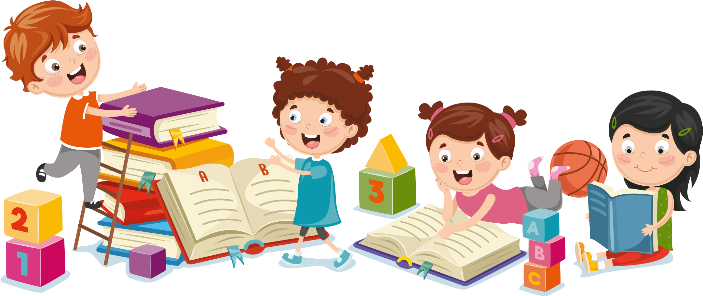

THAILAND
I april stig reisefeberen igjen i Vasset barnehage. Vi pakker kofferten, tek med våre beste vener og tek i år turen mot aust til «smilets land»: Thailand. Vi reiser som vanleg med vårt faste reiseselskap «Vasset Airlines», som leiar oss trygt til reisemålet i sin Boing 737. Her får vi heile reiseopplevinga: passkontroll, sikkerheitssjekk,
baggasjedrop og servering på flyet. Vel framme etter den lange flyturen kan vi kvile oss på hotellrommet. Vi har denne gongen reservert plass på «Chotika Riverfront Hotel».
Her kler vi oss om for å innta eit av Bangkok sine mange flytande marknader, «Damnoen Saduak». Her går vi ombord i Reve Khay Kong -ein tradisjonell elvebåt. Så gjeng ferda gjennom elvemarknaden der vi treff lokalbefolkninga som viser fram tradisjonelt handtverk frå bodene sine og vi får smake på eksotisk frukt og ta inn den livlege stemninga. Ferda ender på ein tradisjonell restaurant like ved eit lite buddhistisk tempel. Her nyt vi eit klassisk thailandsk måltid i stemningsfulle omgivnader. Etter maten vert det kulturelle innslag og underhaldning ved bordet. Gode og mette tek vi elvebåten tilbake til hotellet for ein velfortent kvil. Vi kler på oss pysjen og gjer oss klar til å høyre eit godnatteventyr frå Thailand før vi drøymer om dagens opplevingar og samlar krefter til heimreisa.
GJENNOM REISEPROSJEKTET VÅRT YNSKJER VI
- å gi barna innblikk i andre kulturar og levesett, og trene på å dra parallellar og gjere samanlikningar. Ein viktig del av førebuinga til reisa er å sjå på korleis barna i Thailand har det samanlikna med barn i Noreg.
- å gi barna ei gryande forståing av kva eit land er, og at vi har ulike verdsdelar.
- å gi barna ei forståing for at vi har mange ulike språk i verda, samt å prøve å lære nokre enkle songar og enkle fraser på thai.
- at barna skal oppleve at ulike land har ulike estetiske uttrykk. Barna skal få opplevingar via alle sansar, og vi legg vekt på at dei i tillegg til det visuelle også skal få oppleve lyder, lukter og smak. På den måten vert minna om reisa sterkare.
- at barna får kjennskap til gongen i ei flyreise og kva dei ulike dokumenta vi har med skal brukast til.
Barna får eige pass, bankkort og billettar. I nokre land må vi også ha vaksine mot ulike sjukdomar. Då får dei sjølvsagt også vaksinasjonskort.
- å skape forventningar til reisa vår. Førebuingsperioda gir oss god tid til å lære om landet, og til å følge borna sine innspel.
Nokre gongar kan barna si interesse innan eit særskilt område leie oss i ei heilt anna retning enn vi i utgangspunktet hadde tenkt, og det er ein del av prosessen.
- å gi barna ei felles oppleving som kan vere til hjelp og inspirasjon i leiken i etterkant.
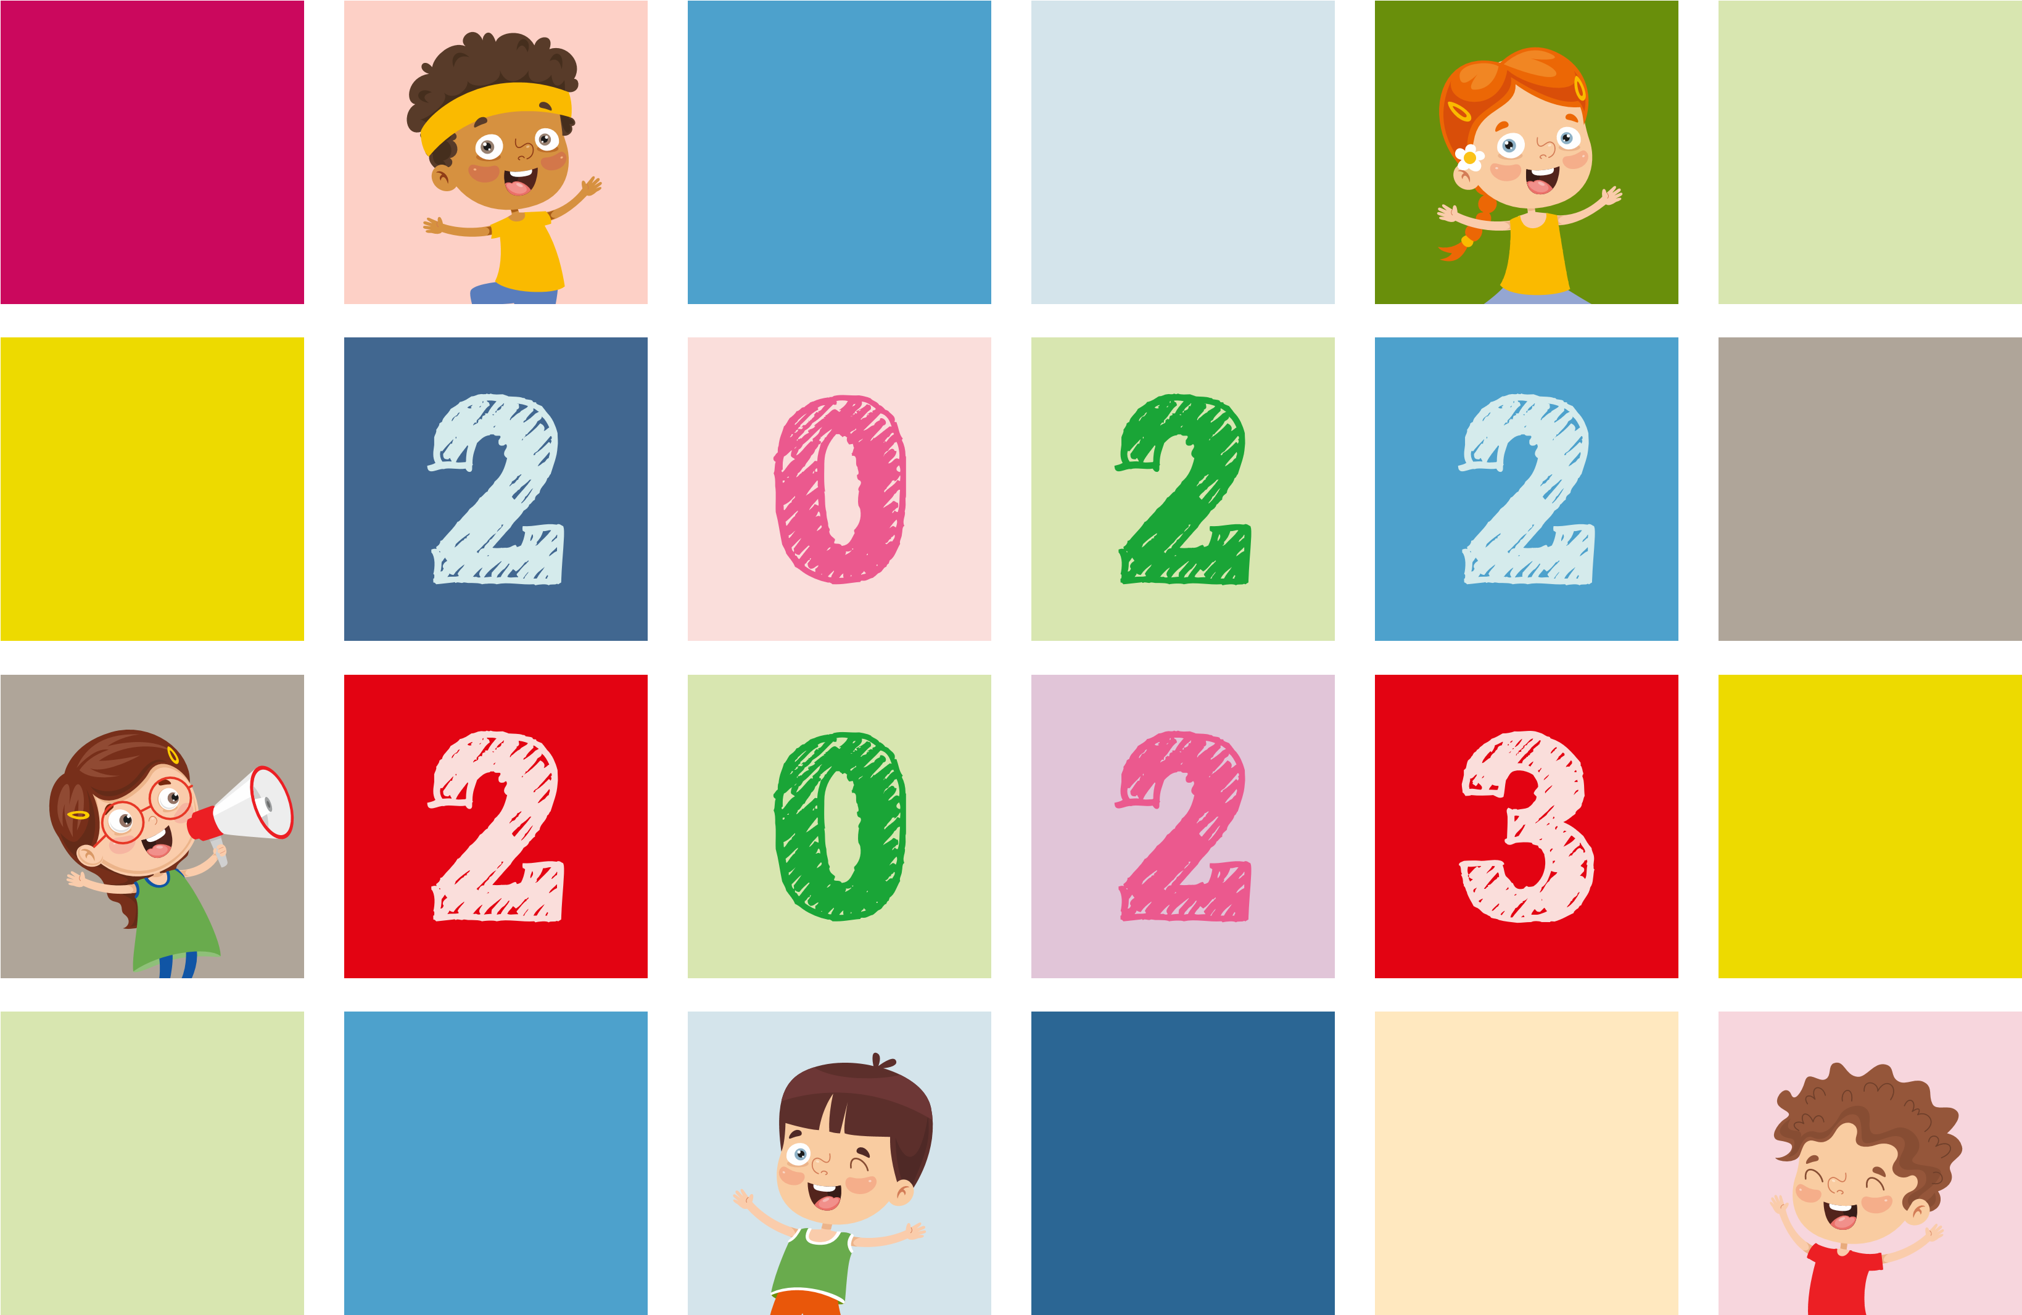

AUGUST 2022
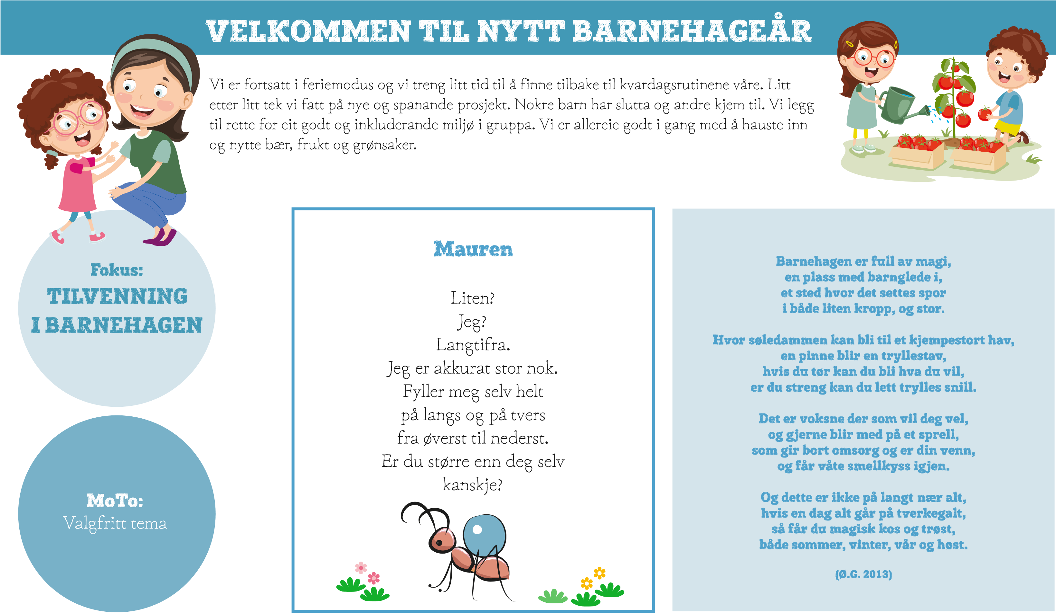

Måndag
Tysdag
Onsdag
Torsdag
Fredag
Laurdag
Sundag
31
32
33
34
35
1
2
3
4
5
6
7
8
9
10
11
12
13
14
15
16
17
18
19
20
21
22
23
24
25
26
27
28
29
30
31
Aleksander 5 år
Eirin 5 år
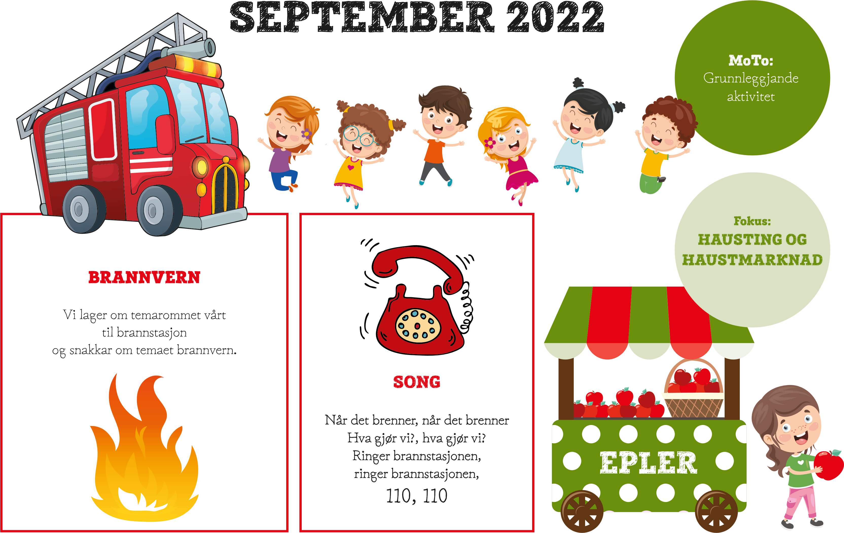
Mandag
Tirsdag
Onsdag
Torsdag
Fredag
Lørdag
Søndag
35
36
37
38
39
1
2
3
4
5
6
7
8
9
10
11
12
13
14
15
16
17
18
19
20
21
22
23
24
25
26
27
28
29
30

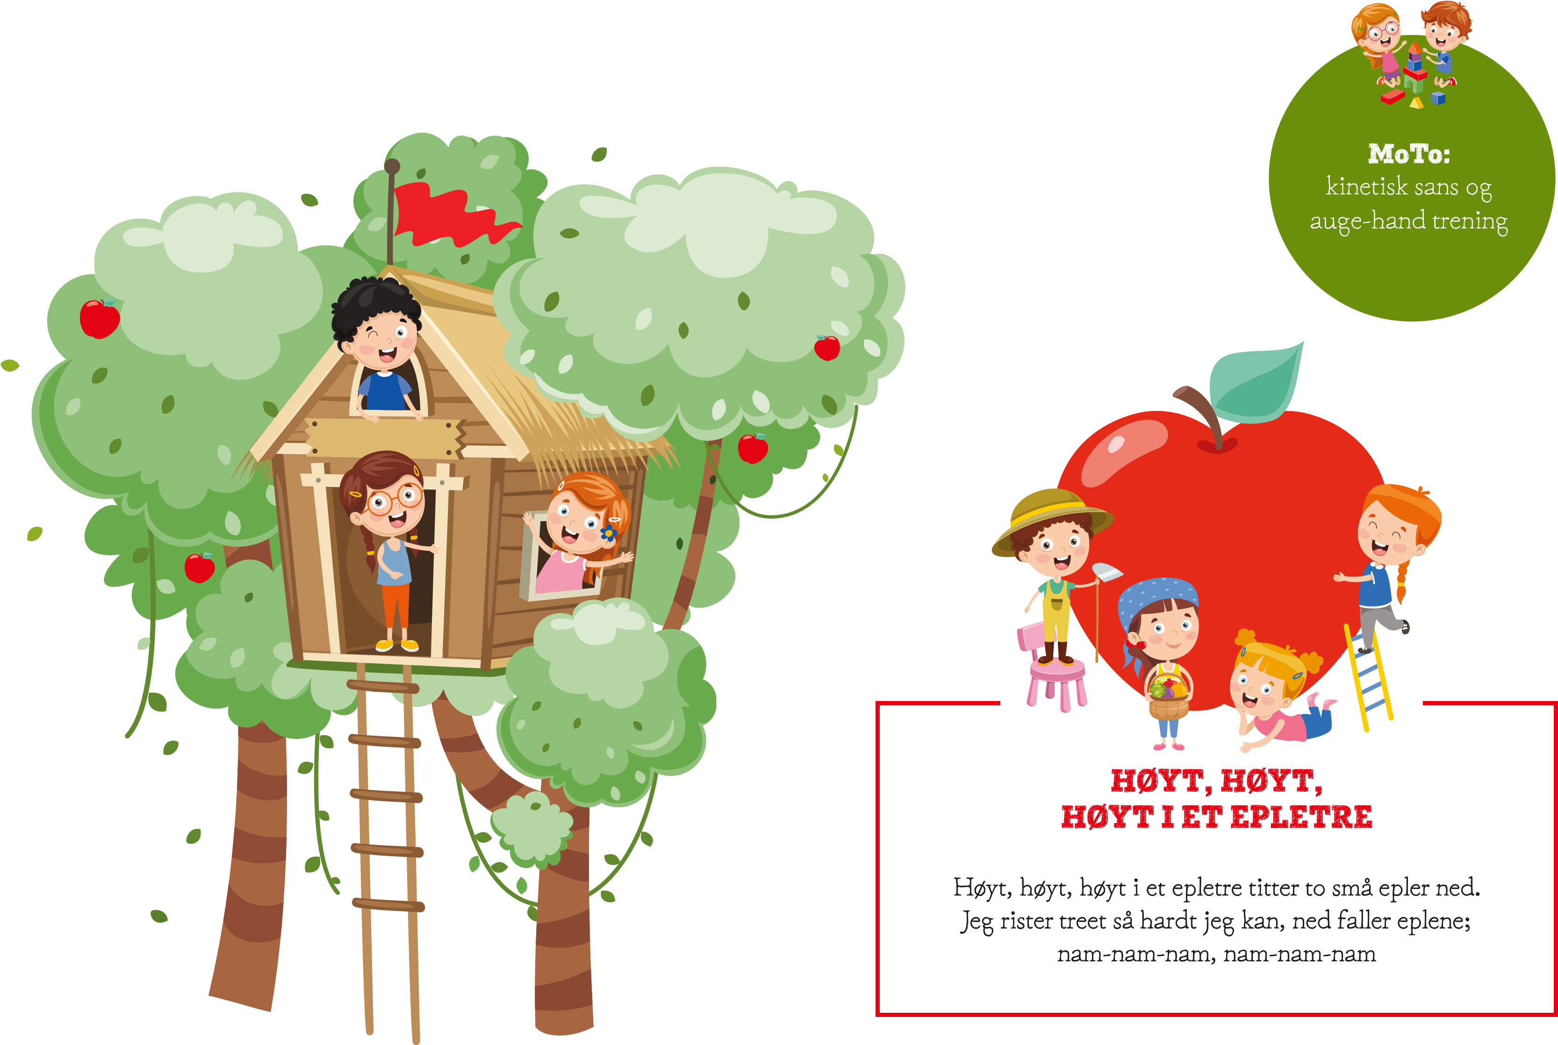OKTOBER 2022
Mandag
Tirsdag
Onsdag
Torsdag
Fredag
Lørdag
Søndag
39
40
4
1
42
43
44
1
2
3
4
5
6
7
8
9
10
11
12
13
14
15
16
17
18
19
20
21
22
23
24
25
26
27
28
29
30
31
Octavian 1 år
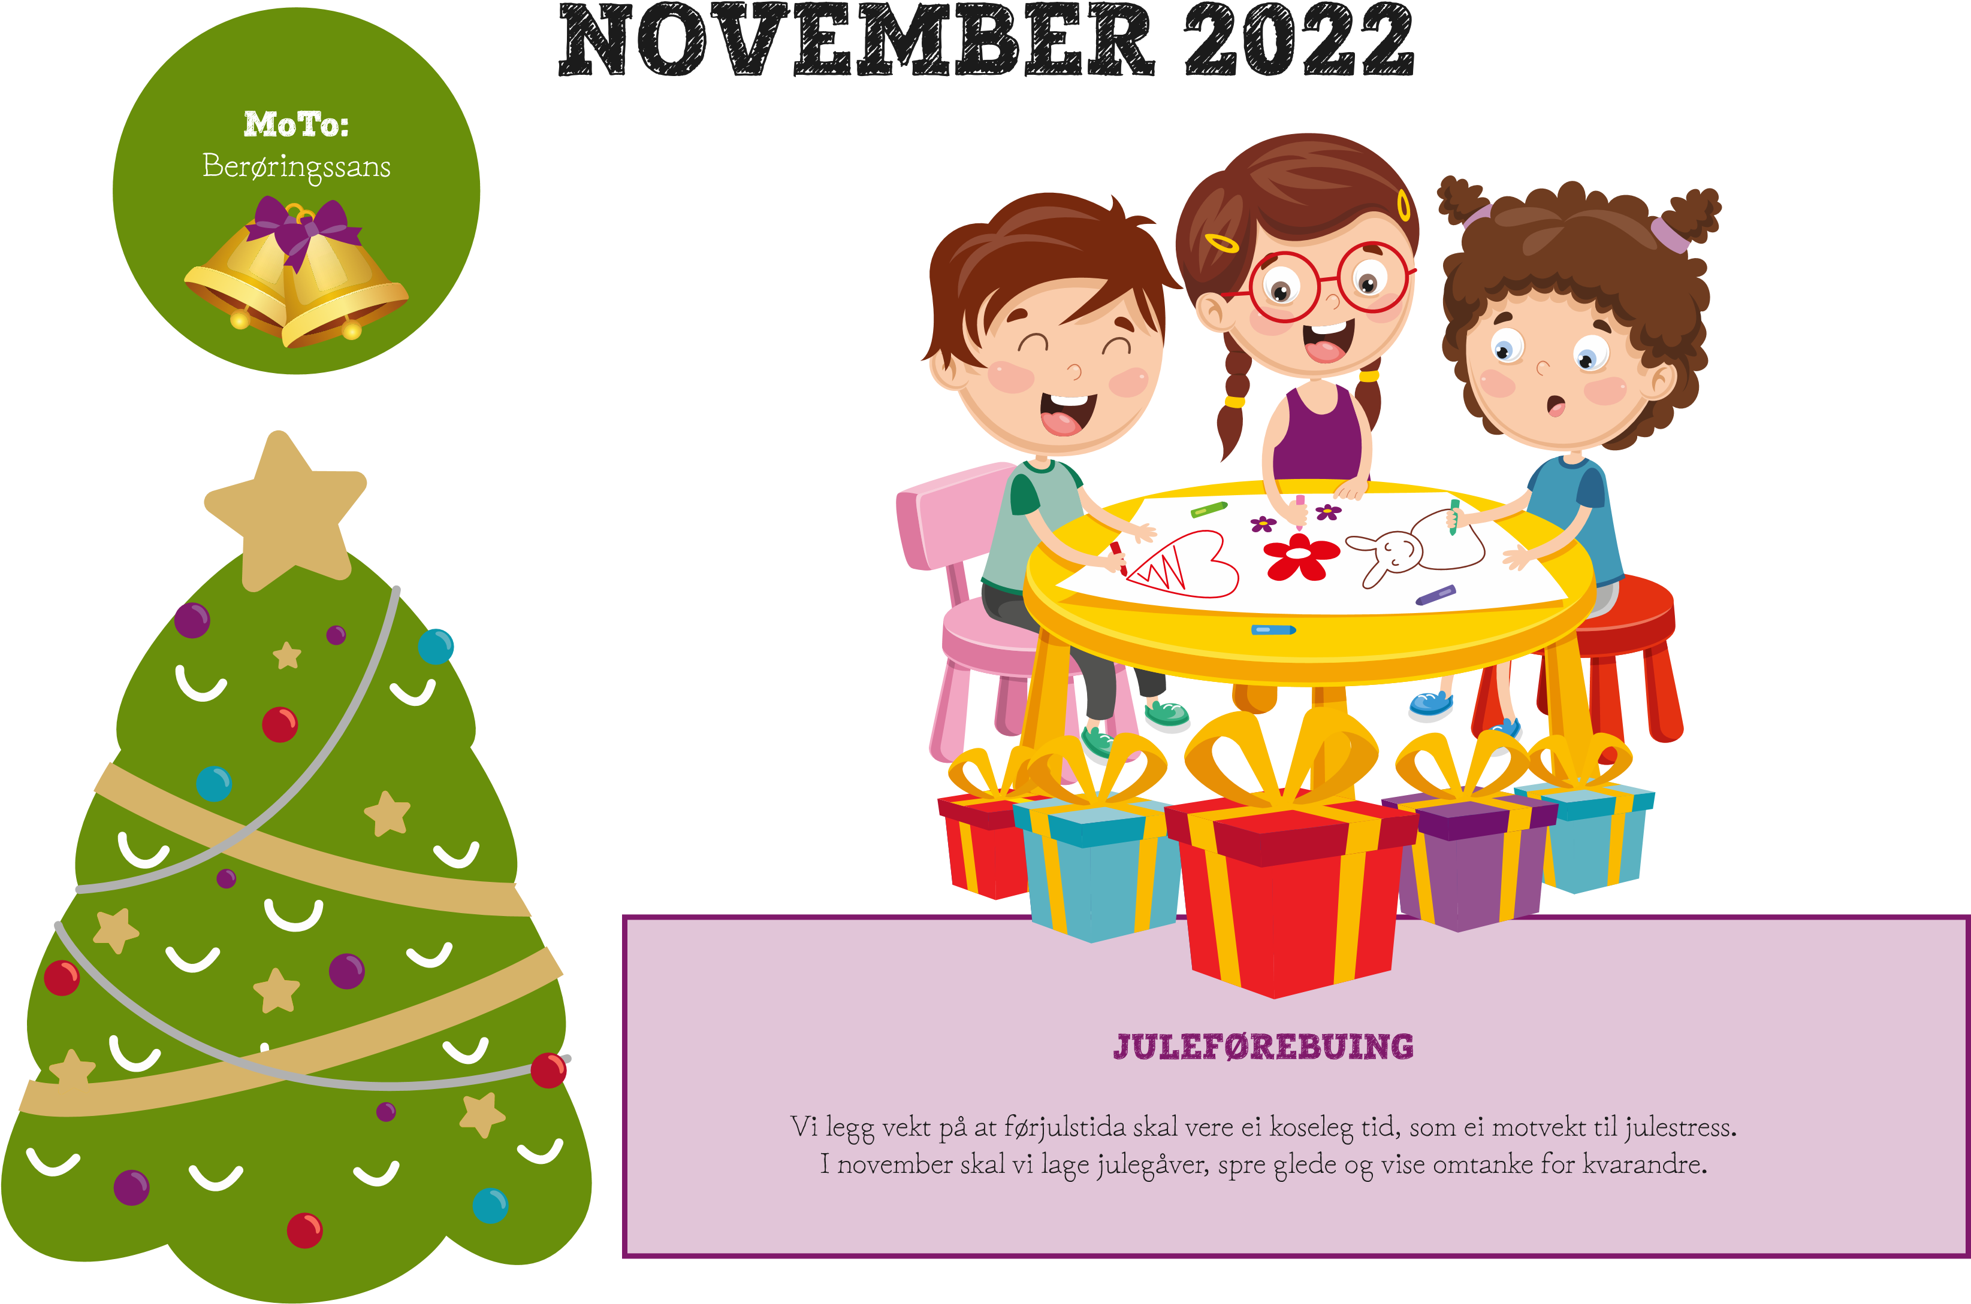
Mandag
Tirsdag
Onsdag
Torsdag
Fredag
Lørdag
Søndag
44
45
46
4
7
48
1
2
3
4
5
6
7
8
9
10
11
12
13
14
15
16
17
18
19
20
21
22
23
24
25
26
27
28
29
30
Sofie 5 år
Olivia 3 år
Philip 5 år
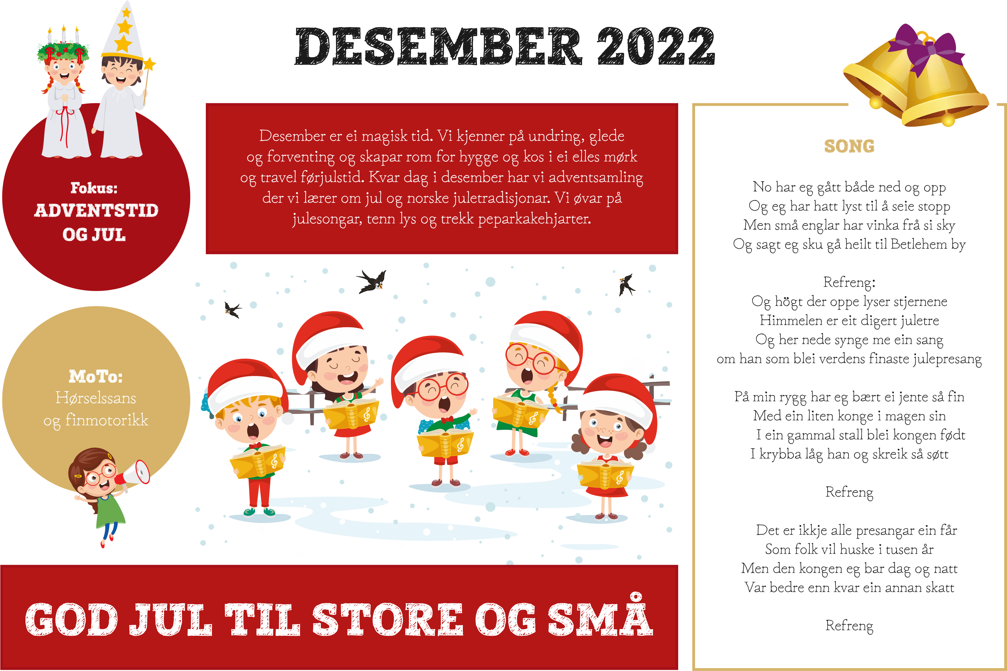
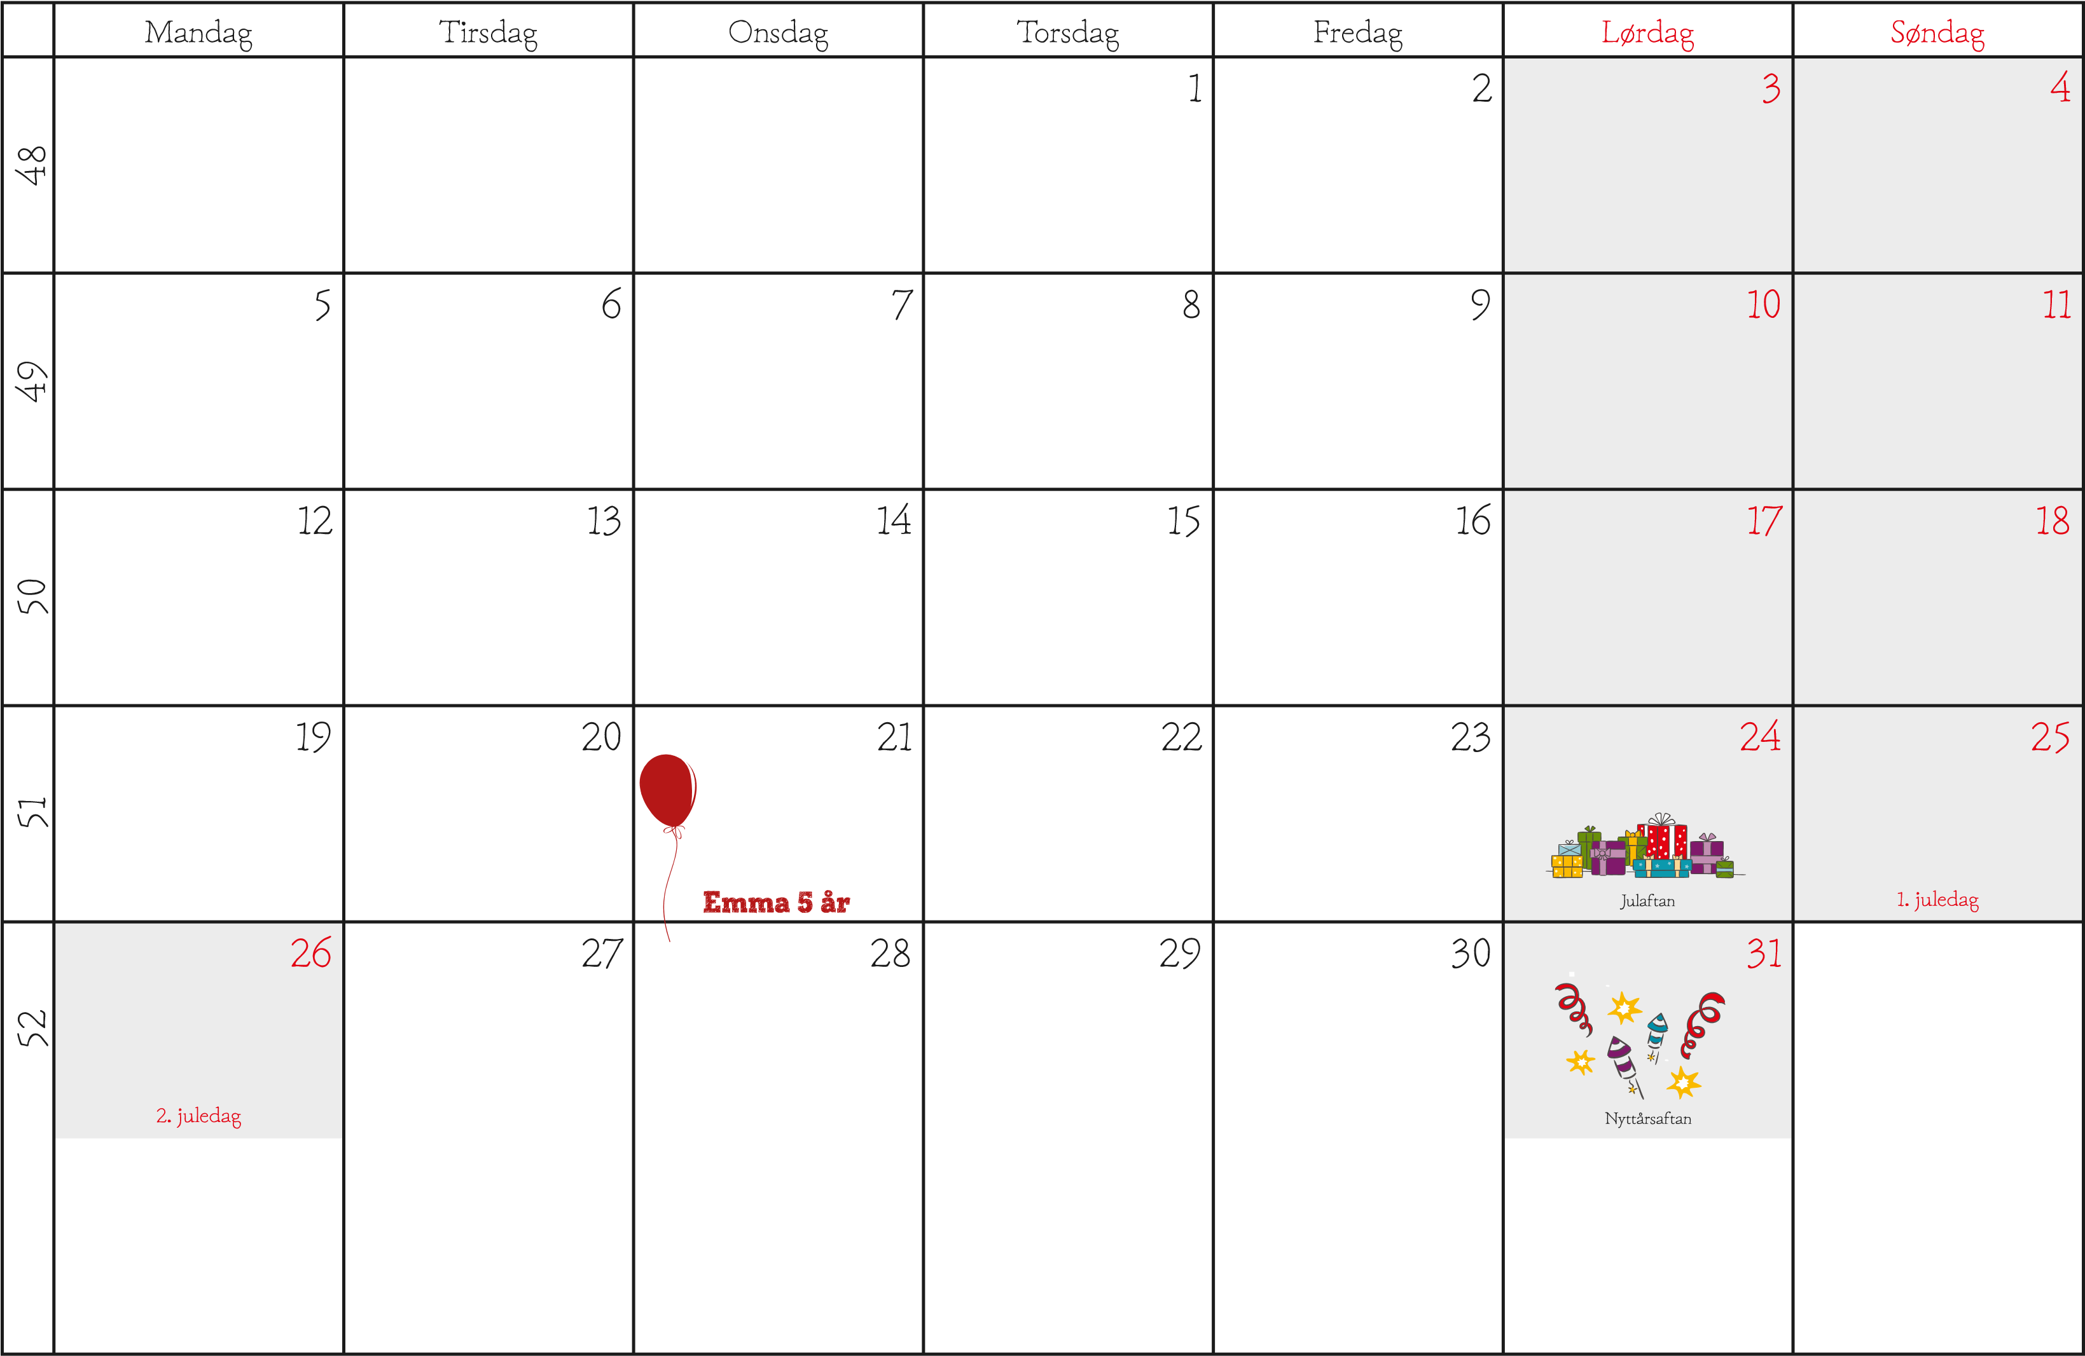
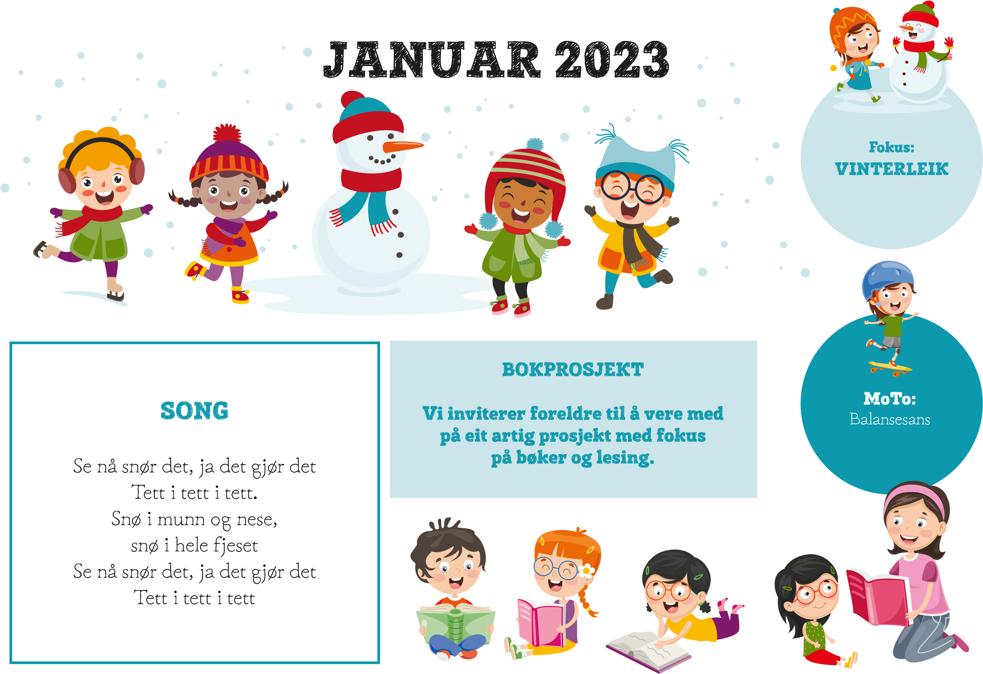
Mandag
Tirsdag
Onsdag
Torsdag
Fredag
Lørdag
Søndag
52
1
2
3
4
5
1
Nyttårsdag
2
3
4
5
6
7
8
9
10
11
12
13
14
15
16
17
18
19
20
21
22
23
24
25
26
27
28
29
30
31
Kristian 2 år
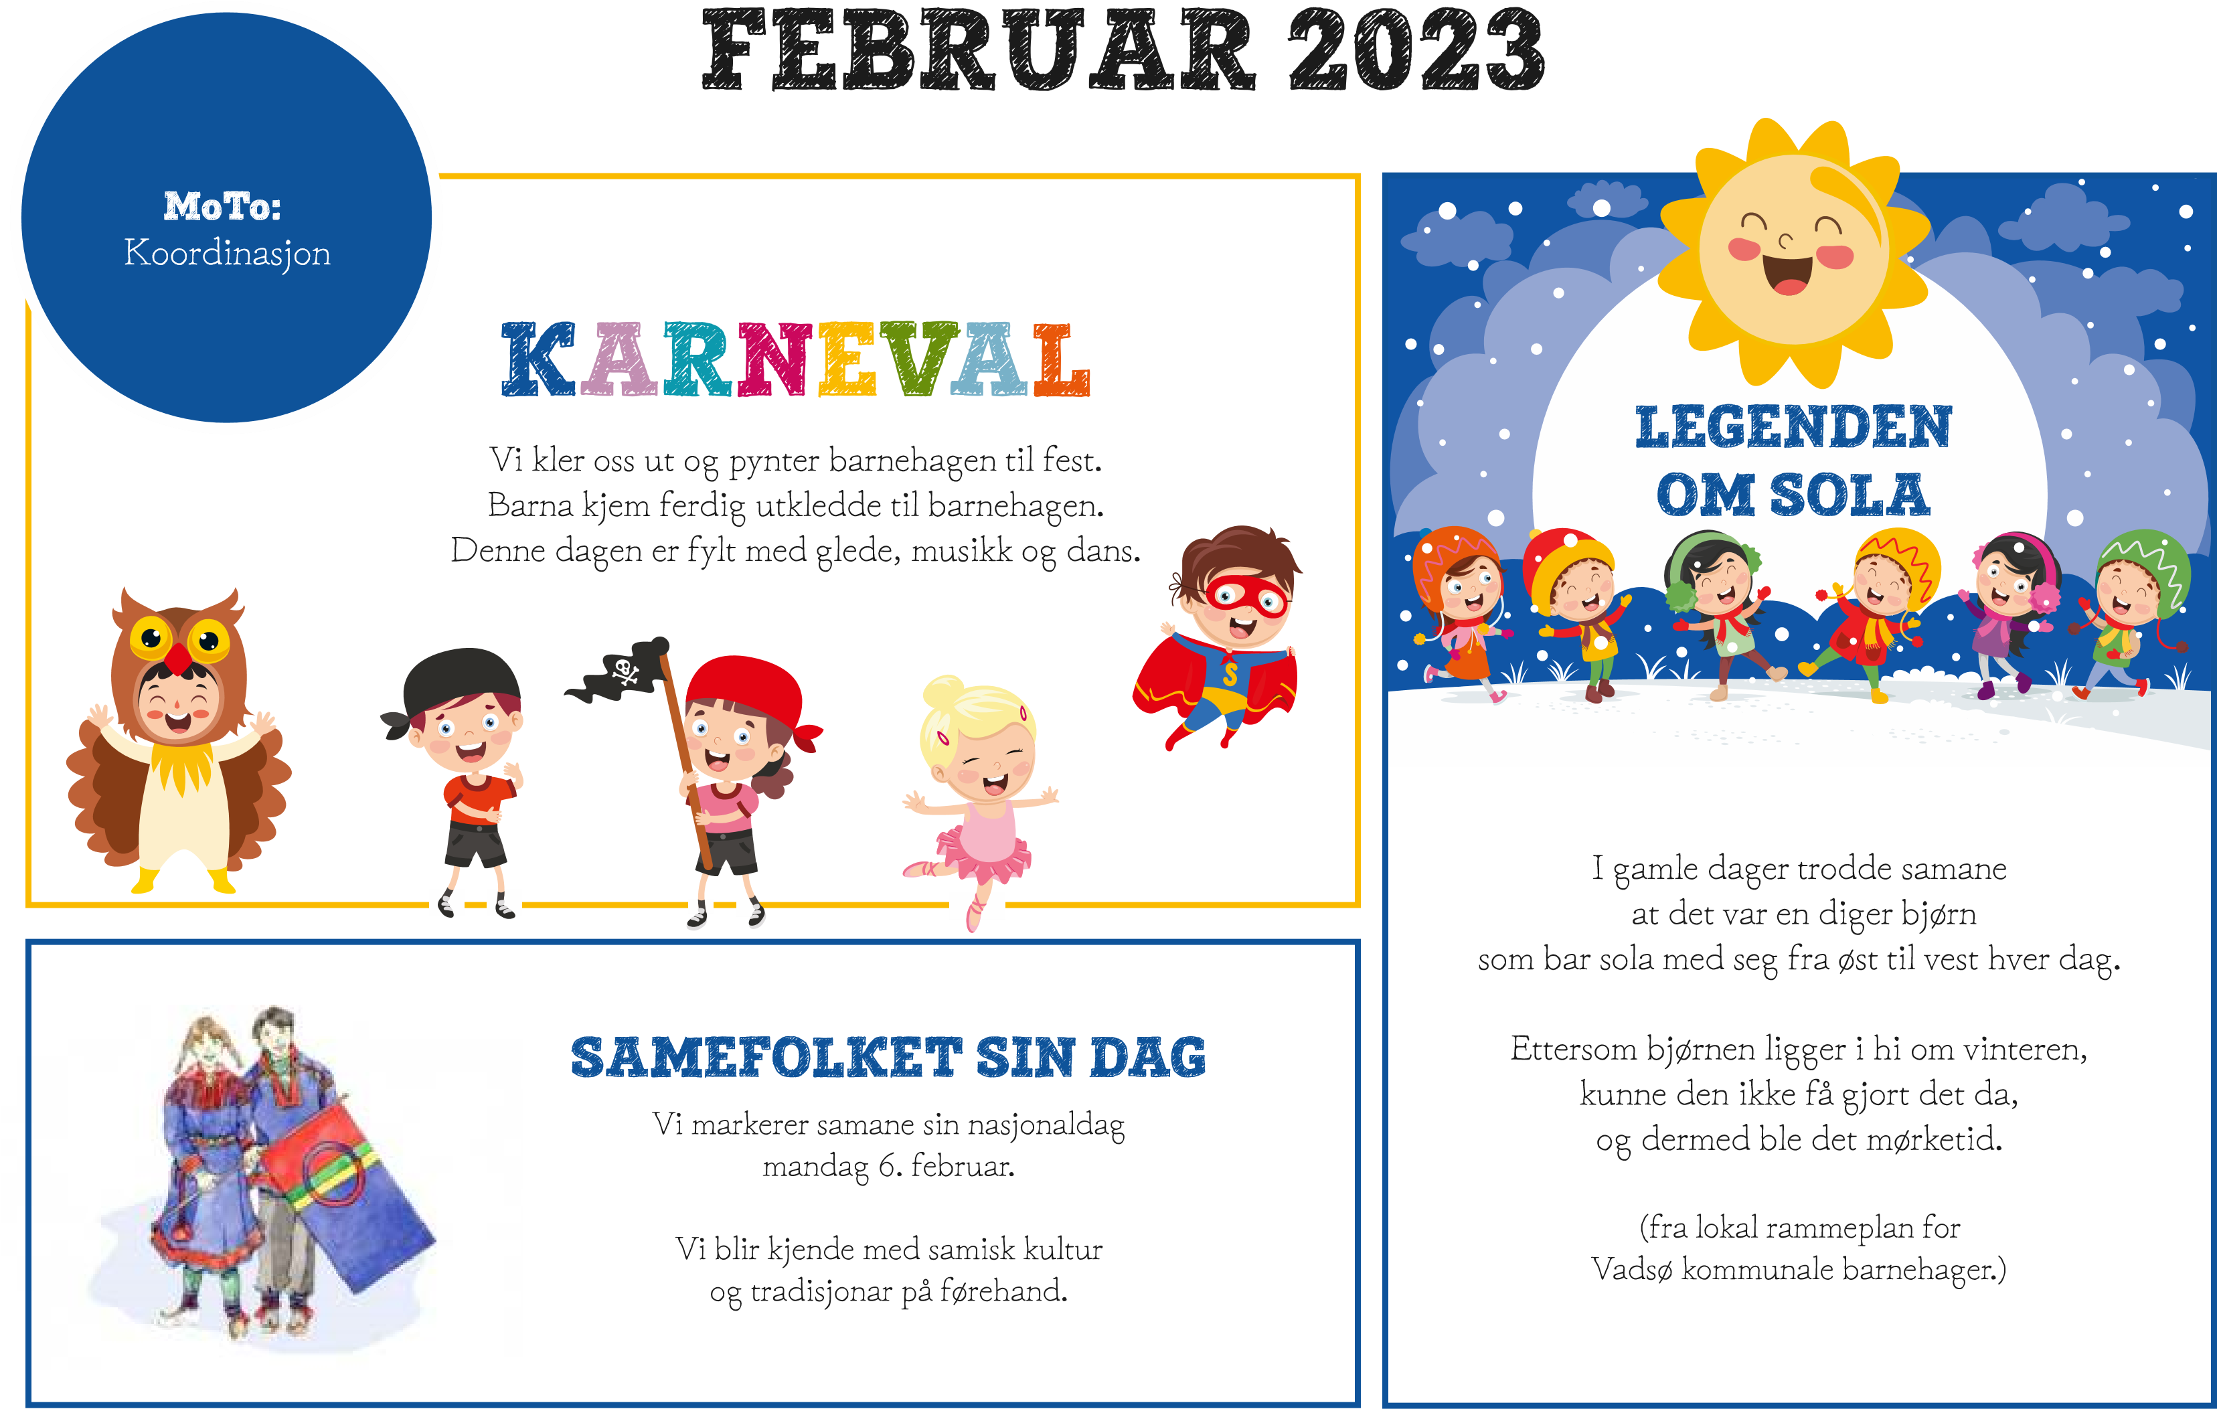
Mandag
Tirsdag
Onsdag
Torsdag
Fredag
Lørdag
Søndag
5
6
7
8
9
1
2
3
4
5
6
7
8
9
10
11
12
13
14
15
16
17
18
19
20
21
22
23
24
25
26
27
28
Eddie 5 år

MARS 2023
MoTo:
Stabilitet
og balanse
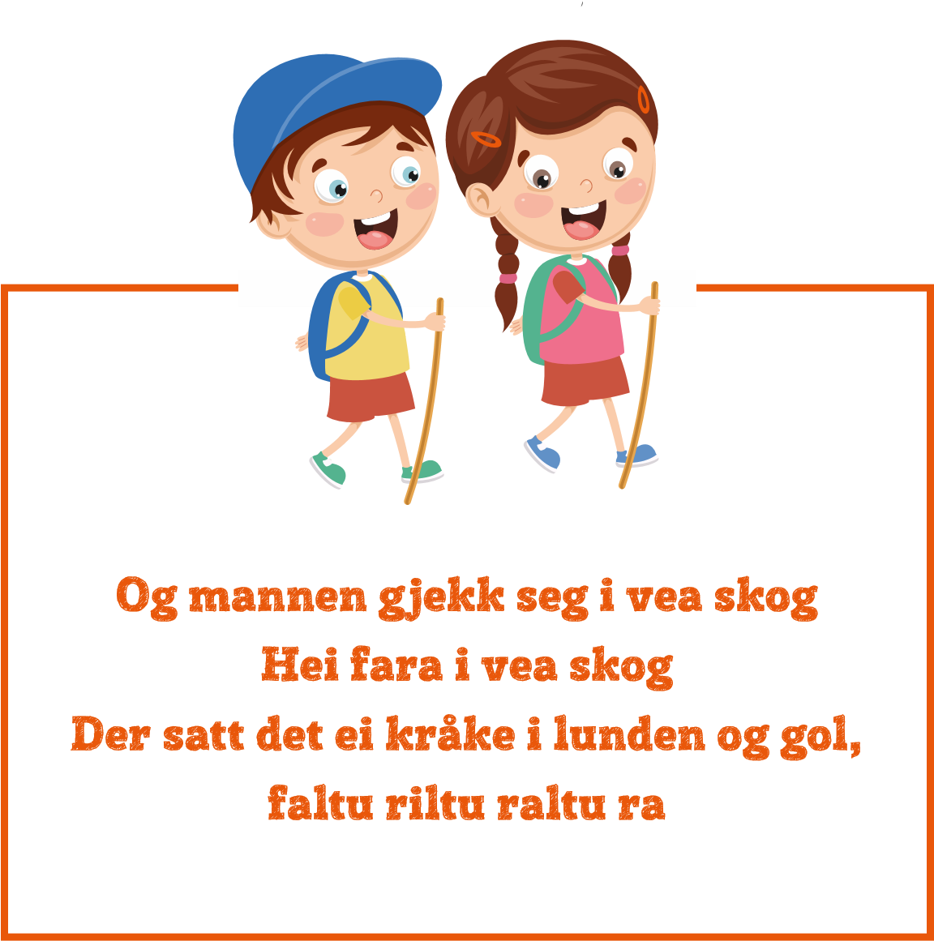
Mandag
Tirsdag
Onsdag
Torsdag
Fredag
Lørdag
Søndag
9
10
11
12
13
1
2
3
4
5
6
7
8
9
10
11
12
13
14
15
16
17
18
19
20
21
22
23
24
25
26
27
28
29
30
31
Ylva 2 år
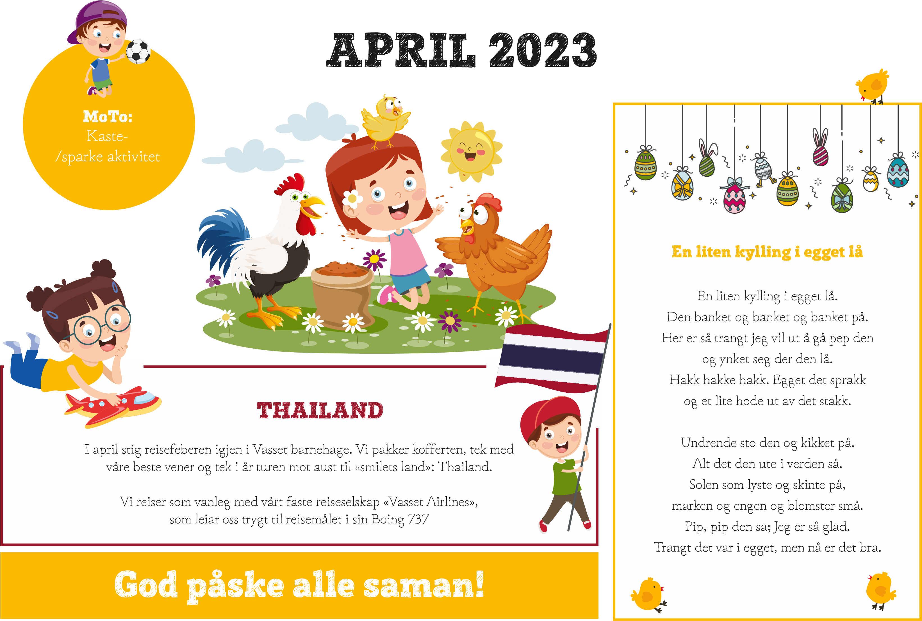
Mandag
Tirsdag
Onsdag
Torsdag
Fredag
Lørdag
Søndag
13
1
4
15
16
17
1
2
Palmesøndag
3
4
5
6
Skjærtorsdag
7
Langfredag
8
9
1
. påskedag
10
2
. påskedag
11
12
13
14
15
16
17
18
19
20
21
22
23
24
25
26
27
28
29
30
Odin 2 år
Sander 3 år
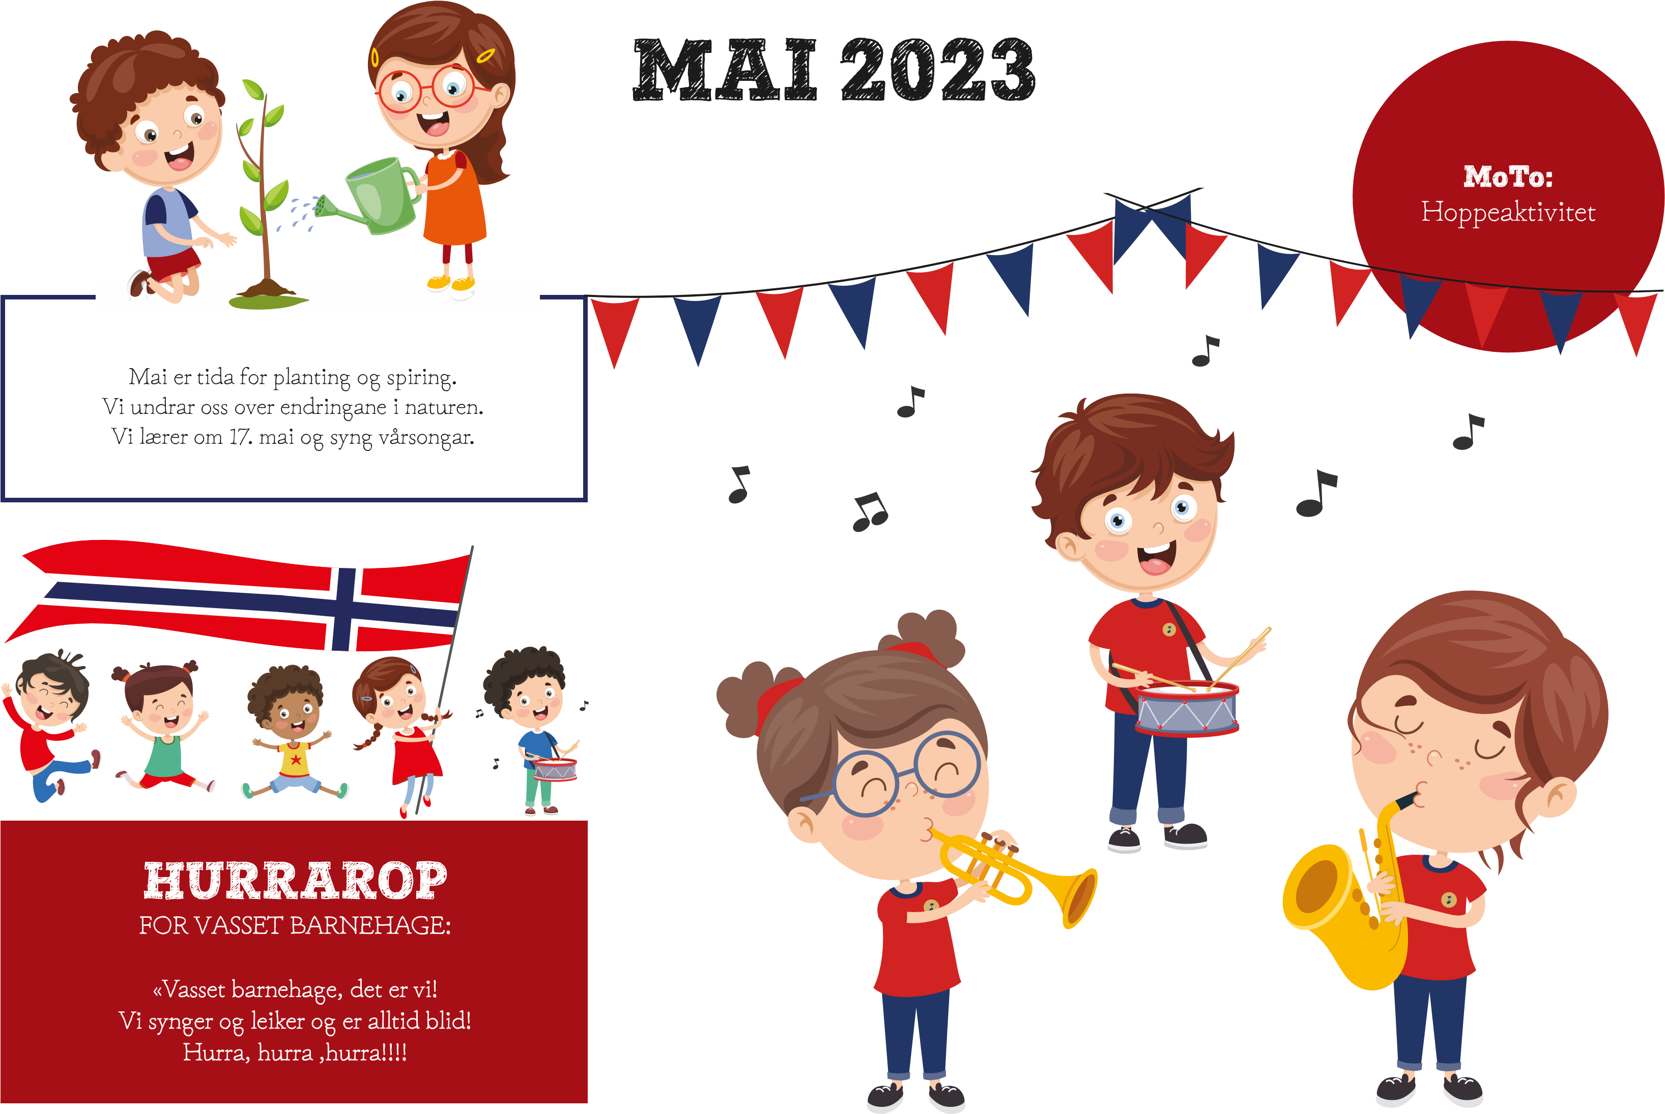
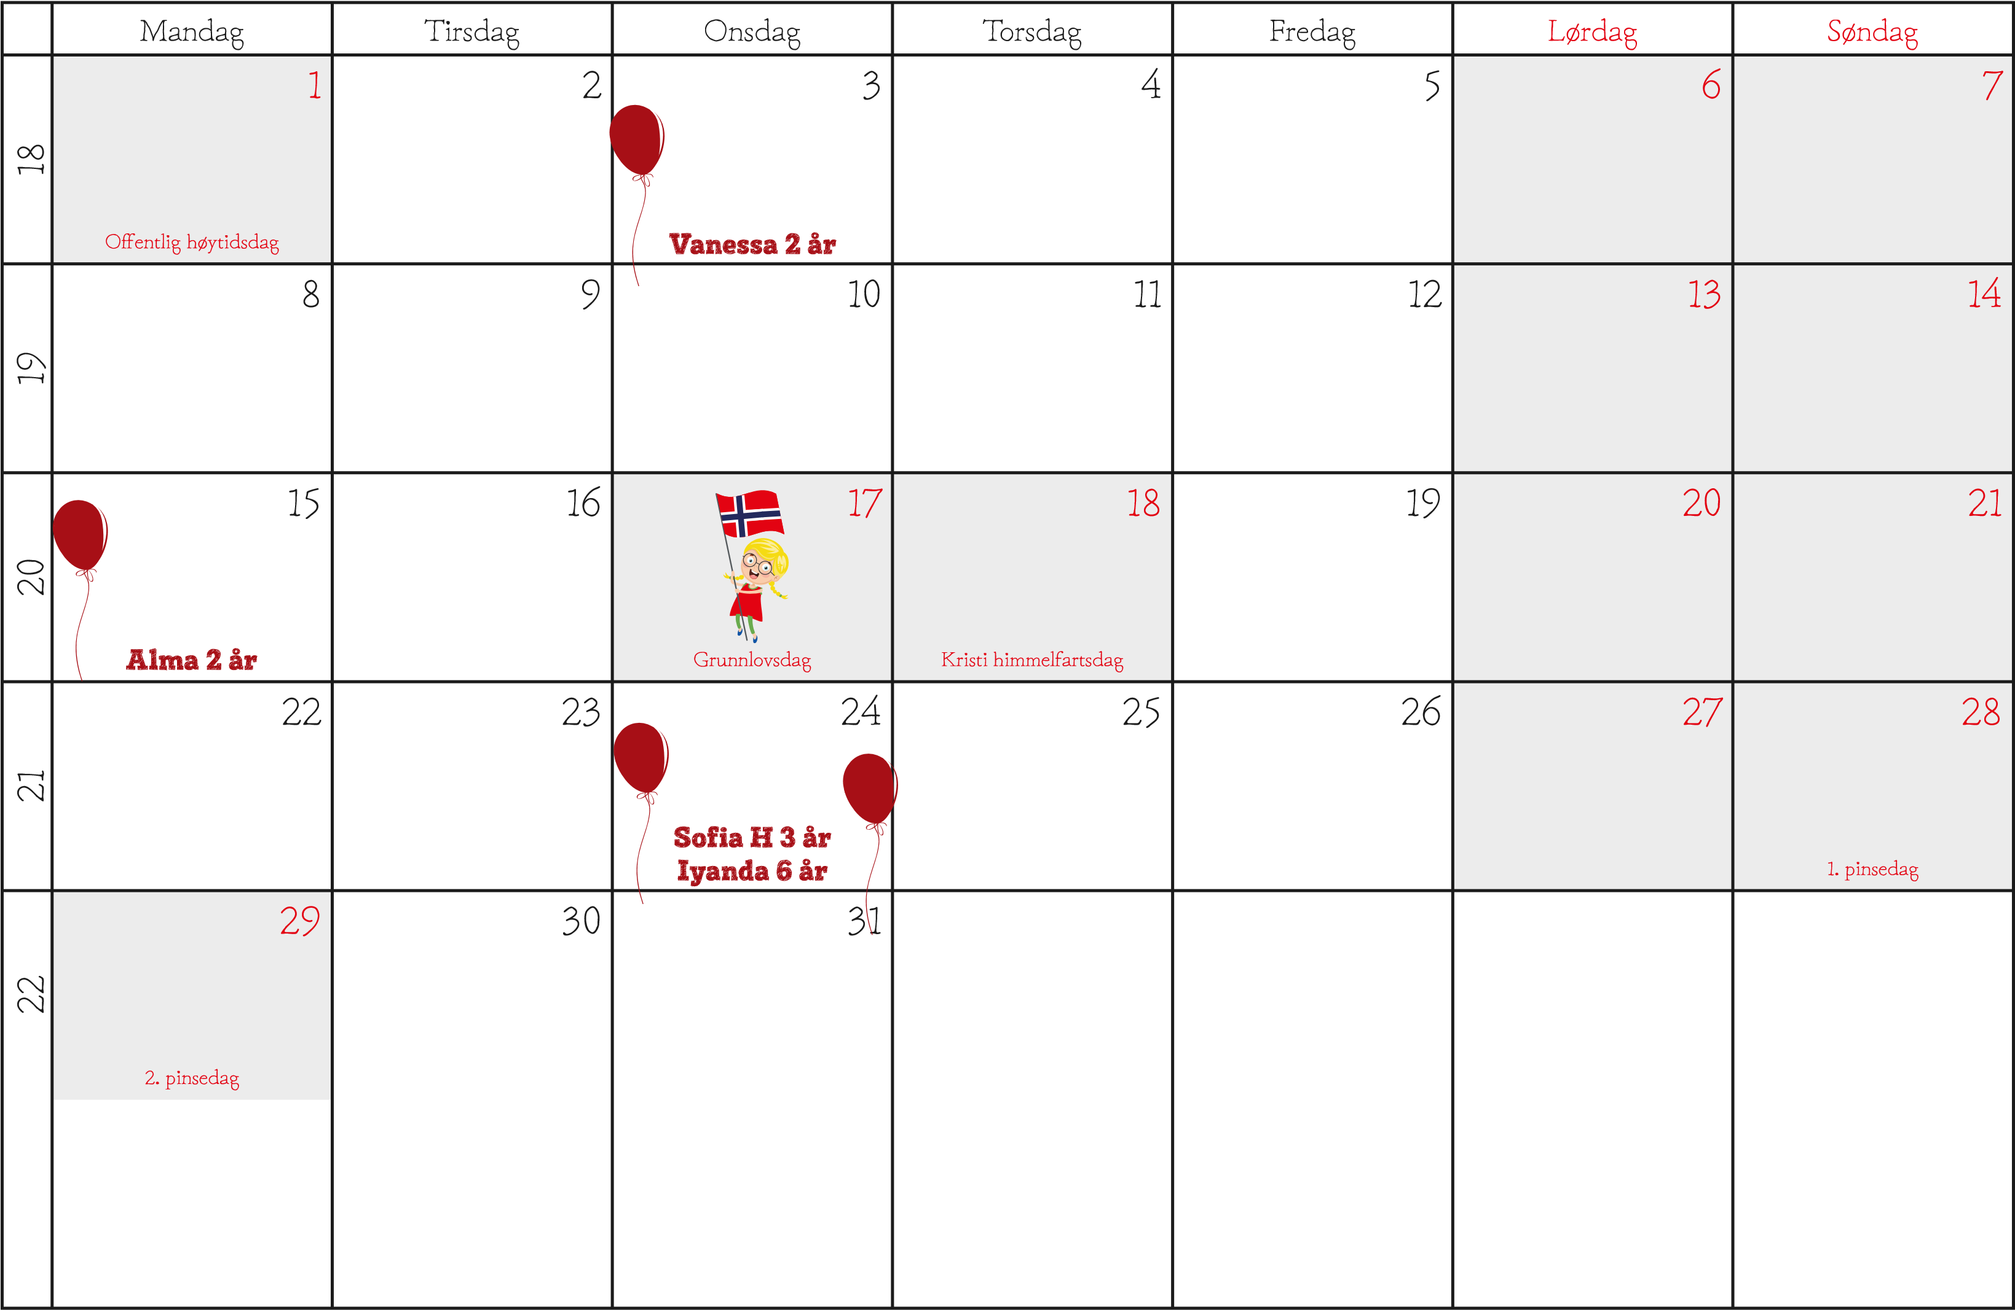

JUNI 2023
Fokus:
SIRKUSVEKE
OG AVSLUTNING
AV PROSJEKT
MoTo:
Uteaktivitet
Hoppe sa gåsa
Hoppe sa gåsa
Danse sa reven
Så hopper vi
Så danser vi
Så setter vi oss ned
En-to-tre!
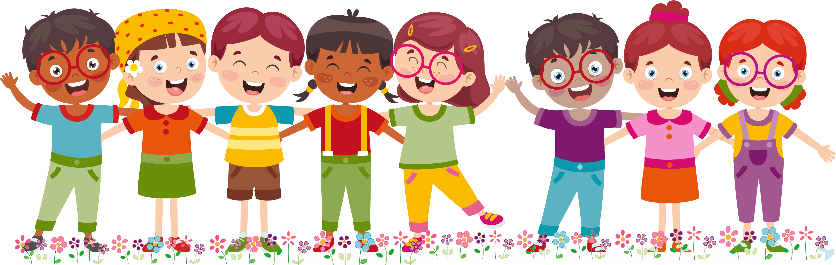
Mandag
Tirsdag
Onsdag
Torsdag
Fredag
Lørdag
Søndag
22
23
24
25
26
1
2
3
4
5
6
7
8
9
10
11
12
13
14
15
16
17
18
19
20
21
22
23
24
25
26
27
28
29
30
Olivia Ø 3 år
Ariel 6 år
Leonora 6 år
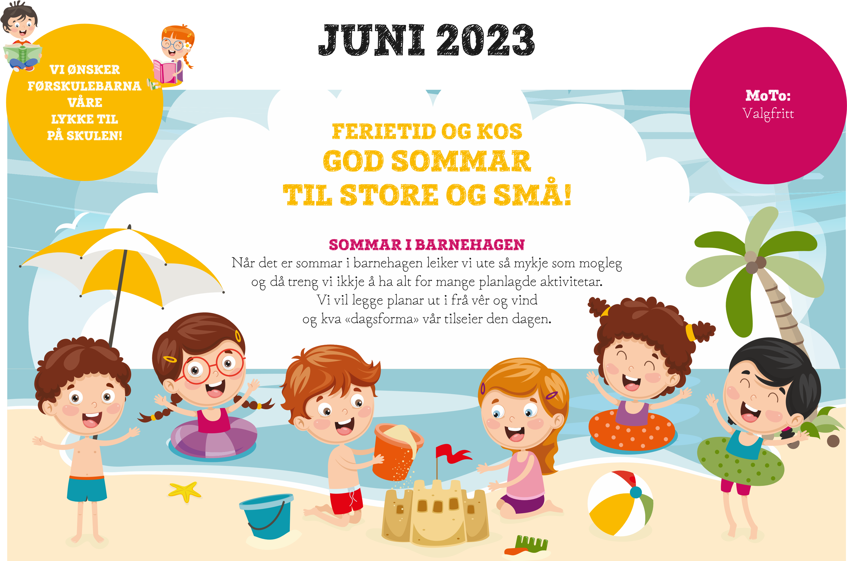
Mandag
Tirsdag
Onsdag
Torsdag
Fredag
Lørdag
Søndag
26
27
28
29
30
31
1
2
3
4
5
6
7
8
9
10
11
12
13
14
15
16
17
18
19
20
21
22
23
24
25
26
27
28
29
30
31
TUSEN TAKK
FOR I ÅR
FRA ALLE OSS
I VASSET BARNEHAGE
Layout og trykk: www.kortshop.no

